|  |
| --- |
| PERIGORD Noir - Région LES EYZIES |

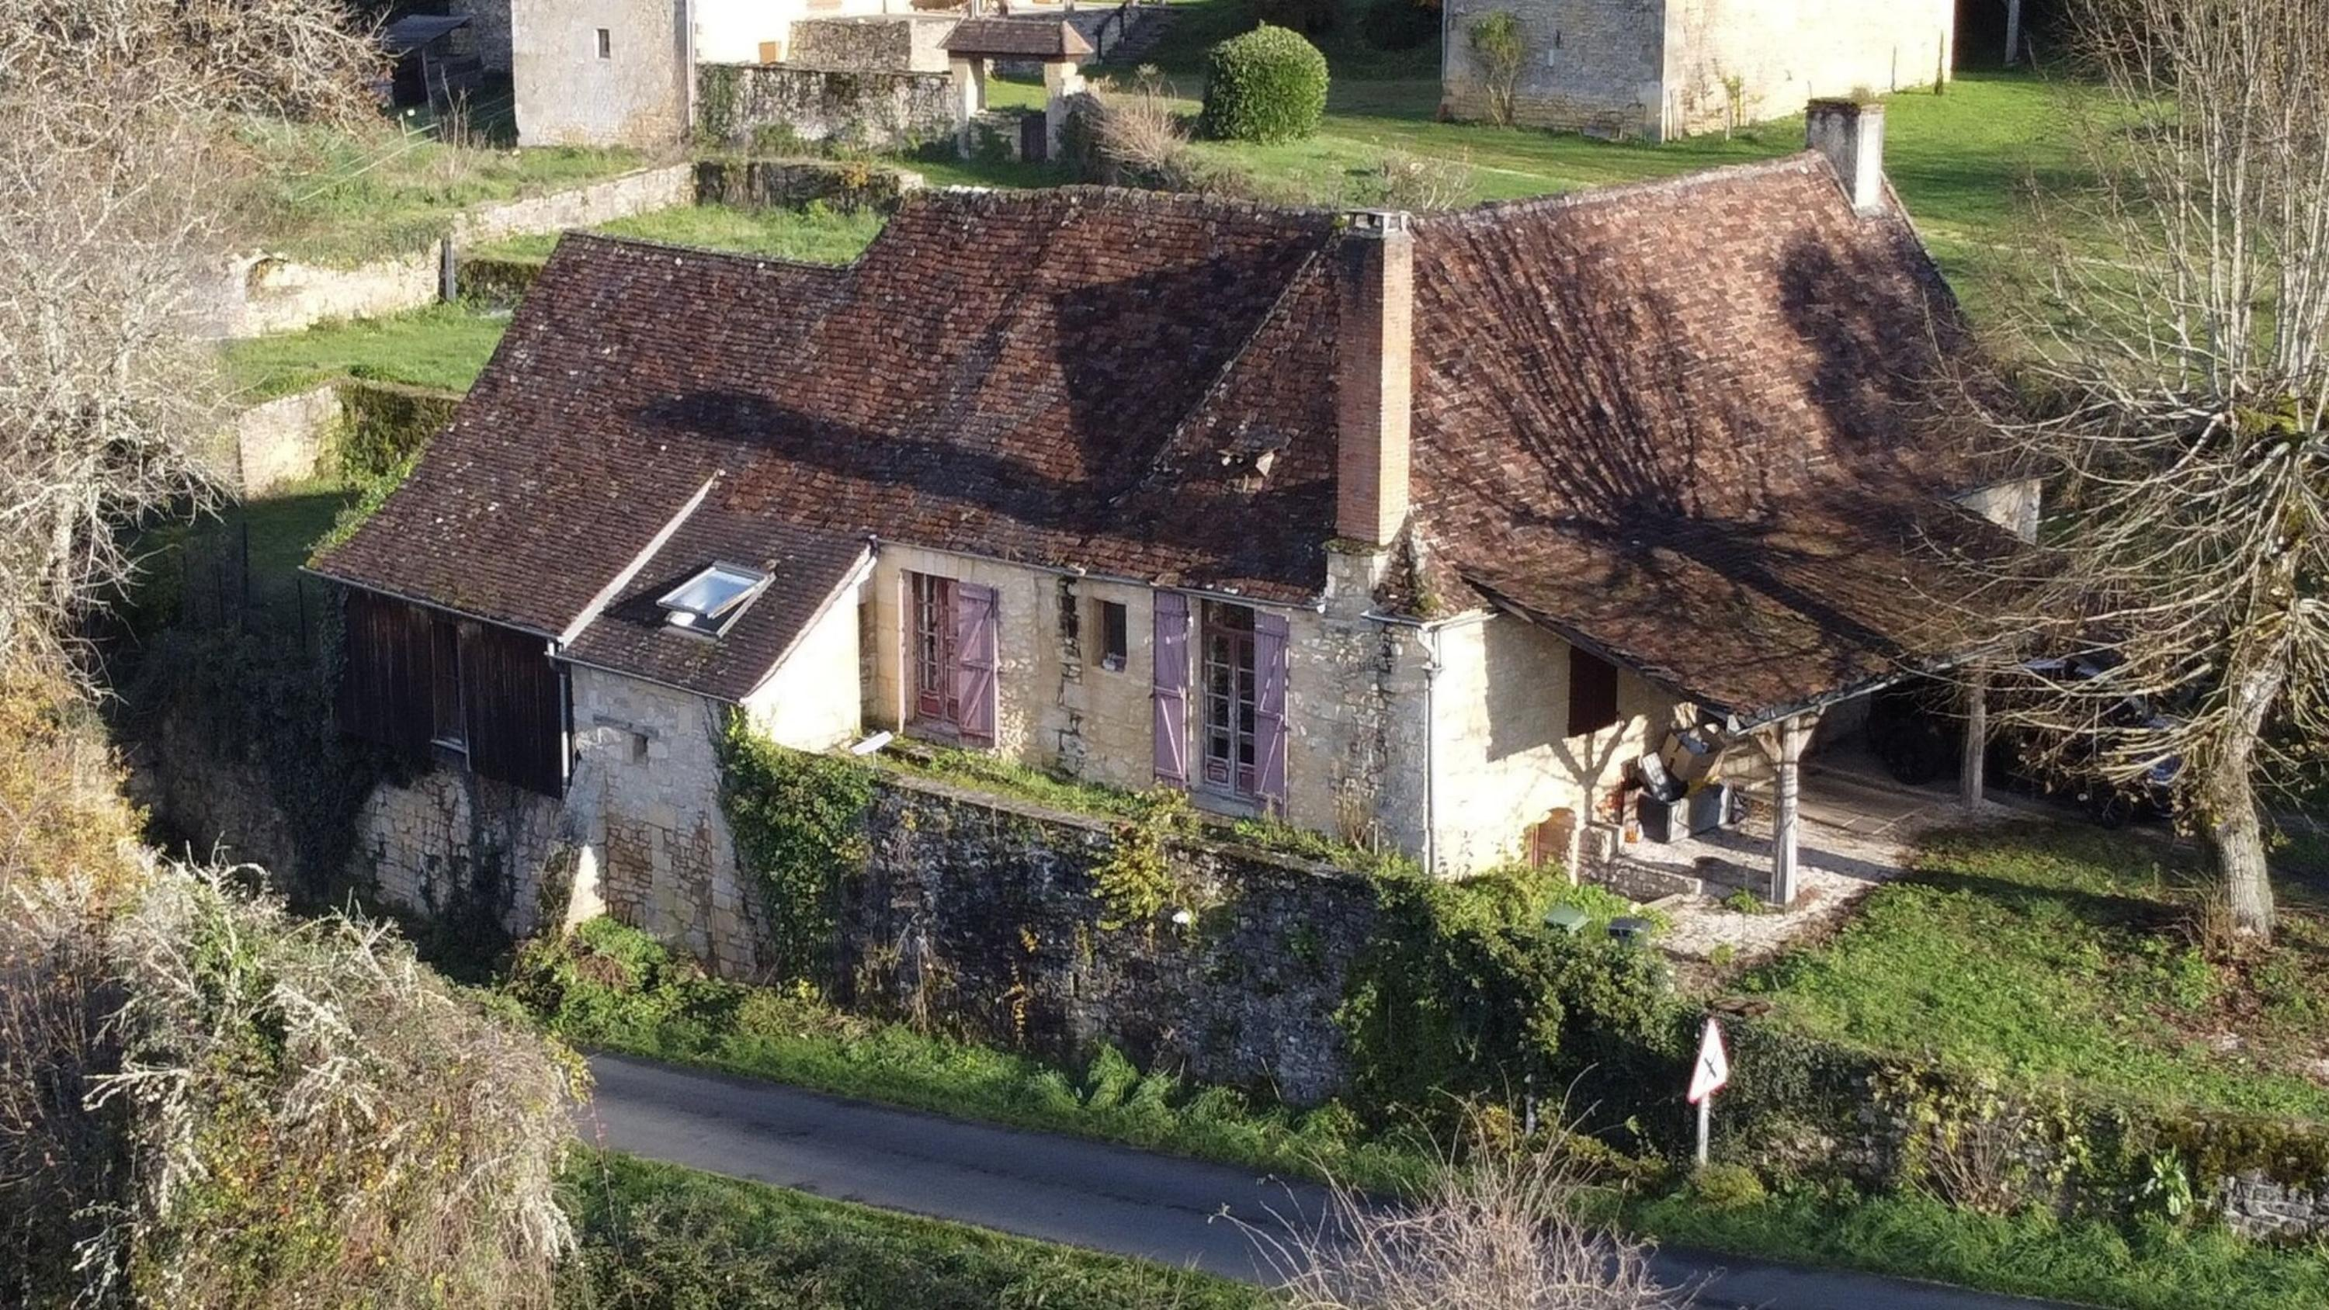

Réf: MP113873

243 800 € honoraires inclus à la charge de l'acheteur.

En Périgord Noir, entre Montignac et les Eyzies, proche de Saint-Léon-sur-Vézère et de la Roque Saint Christophe, Périgourdine de 180 m² habitables avec jolie vue sur la vallée Vézère. Prévoir budget travaux.

|  |  |  |  |  |  |  |
| --- | --- | --- | --- | --- | --- | --- |
| |  |  | | --- | --- | | EBPI3990 | IMG7796 | | IMG7819 | UDNA7589 | | SSAT7208 | JHFJ3092 | |

|  |  |  |  |  |  |  |
| --- | --- | --- | --- | --- | --- | --- |
| |  |  |  | | --- | --- | --- | | Caractéristiques: | | | | * Type: Maison Ancienne | * Etat: A rafraîchir * Surf. hab: 180 m² * Terrain: 1 300 m² * Séjour: 40 m² * Campagne non-isolée * Exposition: Est Ouest | * 3 chambres * 3 s.d.b * 5 pièces * Cuisine: Américaine Ouverte * Chauffage: Gaz | |

|  |  |  |  |  |
| --- | --- | --- | --- | --- |
| |  |  | | --- | --- | | Détails complémentaires: | | | Rez de chaussée:   * Buanderie /lingerie. * 3 Chambres 1 de 22 m² avec cheminée et salle d'eau attenante. 1 d'environ 18 m² avec salle d'eau attenanteet 1 d'environ 9 m² avec salle d'eau. * Cuisine aménagée et équipée de 15 m². * 2 Halls d'entrée * Pièce à vivre d'environ 40 m² avec cheminée. * 2 WC   1er étage:   * Grenier aménageable d'environ 90 m².   DPE:   * Consommation énergétique en énergie primaire 268,00 KWHep/m²an * Emission de gaz à effet de serre 58,00 Kgco2/m²an * Date de réalisation DPE 20/11/2024   Chauffage:   * CC Gaz | Chauffage (suite):   * Electrique /convecteurs électriques dans certaines pièces.   Equipements divers:   * Fosse septique   Services:   * Aéroport 50 mn environ. * Autoroute 20 mn environ. * Calme * Commerces de proximité à 2 kms. * Ecole à proximité. * Gare 15 mn. * Hôpital 30 mn. * Vue * Plain-pied   Sous Sol:   * Cave d'environ 43 m². | |

|  |  |  |  |  |  |  |  |  |
| --- | --- | --- | --- | --- | --- | --- | --- | --- |
| |  |  | | --- | --- | | Consommations énergétiques: | | |  |  | | **268 KWHep/m² an** | **58 Kg CO2/m² an** | | **Classe DPE - E** | **Classe GES - E** | |

**Agent responsable du dossier**: Monsieur Ludovic MONS

E-mail: mperigord@wanadoo.fr

Mobile: 0672150964

Les informations sont données à titre informatif et non contractuel.